УТВЪРЖДАВАМ:

ЛИЛЯНА ПАСКАЛЕВА
Директор на Териториална дирекция
”Държавен резерв” гр. Пловдив
Дата:…………………..

ТЕХНИЧЕСКА СПЕЦИФИКАЦИЯ

ОТНОСНО: Процедура по възлагане на Обществена поръчка по глава осма „а” с предмет: „Подмяна на дограма и врати в административната сграда и в КПП на Складова база „Долна Махала“ при ТД „Държавен резерв“ гр. Пловдив с обособени позиции както следва: Обособена позиция №1. „Демонтаж на стари врати и прозорци, изработка и доставка на нови прозорци от PVC дограма и врати от алуминиева дограма в административната сграда и в КПП на СБ „Долна Махала“ при ТД „Държавен резерв“ гр. Пловдив“; Обособена позиция №2. „Монтаж на прозорци от PVC дограма и врати от алуминиева дограма в административната сграда и в КПП на СБ „Долна Махала“ при ТД „Държавен резерв“ гр. Пловдив, запазена по реда на чл. 16г от ЗОП.“

ОБЕКТ: СБ Долна Махала с адрес: обл. Пловдив, общ. Калояново, с. Долна Махала, GPS координати: 42°24'32.4"N 24°46'39.2"E;

ВЪЗЛОЖИТЕЛ: Държавна агенция „Държавен резерв и военновременни запаси“ чрез ТД „Държавен резерв” Пловдив, ЕИК 8319136610055, представлявана от Лиляна Паскалева Директор на Териториална дирекция „ Държавен резерв” Пловдив.

А. Описание.

Обособена позиция №1 „Демонтаж на стари врати и прозорци, изработка и доставка на нови прозорци от PVC дограма и врати от алуминиева дограма в административната сграда и в КПП на Складова база „Долна Махала“ при ТД „Държавен резерв“ гр. Пловдив“

I. Избраният изпълнител трябва да извърши изработка и доставка на нови прозорци от PVC дограма и врати от алуминиева дограма и конструкции ведно със стъклопакет, термопанели и обков в административната сграда и в КПП на СБ „Долна Махала“ при ТД „Държавен резерв“ гр. Пловдив, както следва:
1. За административната сграда:
- 1 брой трикрилен прозорец с едно отварящо се крило от 6 камерна ПВЦ дограма с двоен стъклопакет „4 сезона“;
- 14 броя трикрилни прозорци с едно отварящо се крило от 6 камерна ПВЦ дограма с двоен стъклопакет „4 сезона“;
- 16 броя трикрилни прозорци от 6 камерна ПВЦ дограма с двоен стъклопакет „4 сезона“ без отварящо се крило;
- 2 броя еднокрилни прозорци с отварящо се крило от 6 камерна ПВЦ дограма с двоен стъклопакет „бяло-бяло“;
- 2 броя еднокрилни прозорци без отварящо се крило от 6 камерна ПВЦ дограма с двоен стъклопакет „бяло-бяло“;
- 1 брой еднокрилен прозорец с отварящо се крило тип „ножица“ от 6 камерна ПВЦ дограма с двоен стъклопакет „бяло-бяло“;
- 6 броя еднокрилни прозорци без отварящо се крило от 6 камерна ПВЦ дограма с двоен стъклопакет „бяло-бяло“;
- конструкция от алуминиева дограма състояща се от рамка и врата. Височина 3000 мм, ширина 2000 мм, ширина на крилото на вратата 1000 мм (отваряне навън);
- 20 бр. комарници на панти с размери съобразени с светлия отвор на отварящото се крило.
2. За сградата на КПП:
- П – образна конструкция с два отварящи се прозореца от 6 камерна ПВЦ дограма с двоен стъклопакет „4 сезона“;
- 1 бр. алуминиева врата (отваряне навън).
Изпълнението на дограмите, вратите и конструкциите, обкова, термопанела, както и всички видими части и детайли следва да са в бял цвят. Уплътнителят следва да е в светло сив цвят.
Влаганите материали и изделия при изпълнение на договорните дейности следва да нови и да отговарят на техническите изисквания към строителните продукти, съгласно Закона за техническите изисквания към продуктите и Наредба № РД-02-20-1 от 05.02.2015 г. за условията и реда за влагане на строителните продукти в строежите на Република България. В тази връзка участници прилагат към офертата си декларация (по образец – Приложение №8 от документацията).
Скици на вратите и прозорците, както и приблизителните им размери са дадени в Таблица №1.

Табл. №1
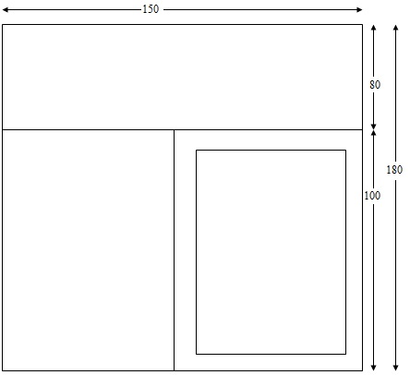 | 1 брой трикрилен прозорец с едно отварящо се крило от 6 камерна ПВЦ дограма с двоен стъклопакет „4 сезона“, Т-образно разпредени крила.
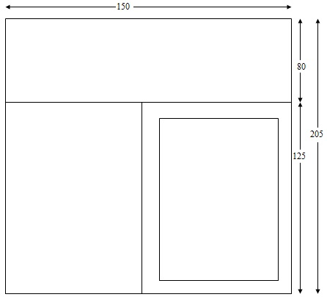 | 14 броя трикрилни прозорци с едно отварящо се крило и16 броя трикрилни прозорци от 6 камерна ПВЦ дограма с двоен стъклопакет „4 сезона“ без отварящо се крило, Т-образно разпредени крила.
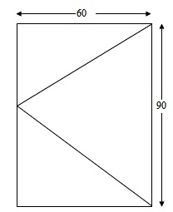 |  | 2 броя еднокрилни прозорци с отварящо се крило от 6 камерна ПВЦ дограма с двоен стъклопакет „бяло-бяло“
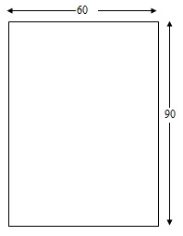 |  | 2 броя еднокрилни прозорци без отварящо се крило от 6 камерна ПВЦ дограма с двоен стъклопакет „бяло-бяло“
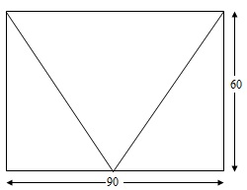 |  | 1 брой еднокрилен прозорец с отварящо се крило тип „ножица“ от 6 камерна ПВЦ дограма с двоен стъклопакет „бяло-бяло“
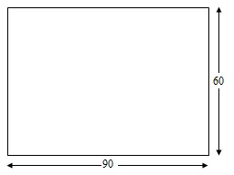 |  | 6 броя еднокрилни прозорци без отварящо се крило от 6 камерна ПВЦ дограма с двоен стъклопакет „бяло-бяло“
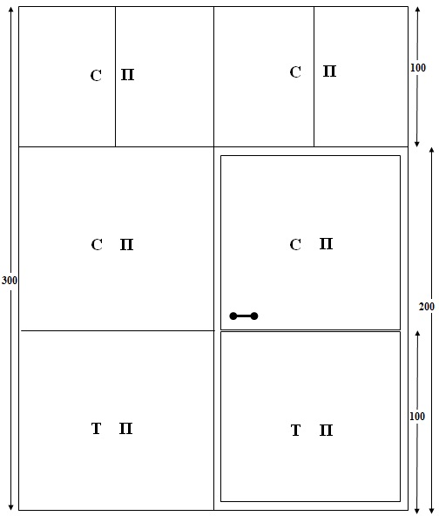 |  | Конструкция от студен алуминиев профил без термомост състояща се от рамка и врата. Височина 3000 мм, ширина 2000 мм, ширина на крилото на вратата 1000 мм (отваряне навън)  СП* – стъклопакет  ТП*– термопанел
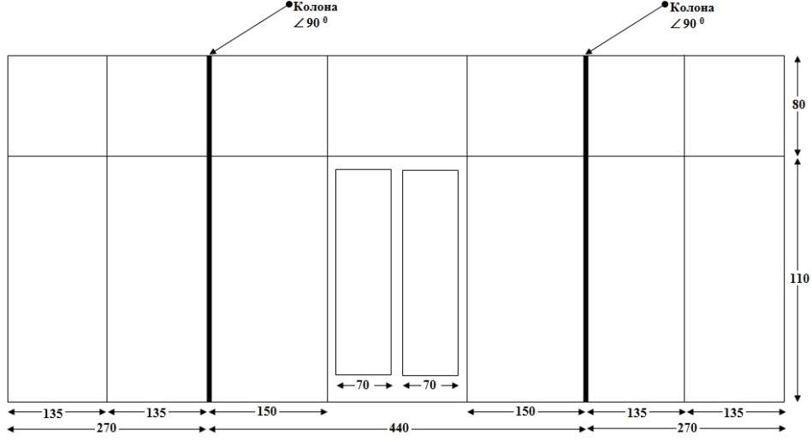 |  | П-образна конструкция с отваряеми 2 прозореца от 6 камерна ПВЦ дограма, стъклопакет „4 сезона“
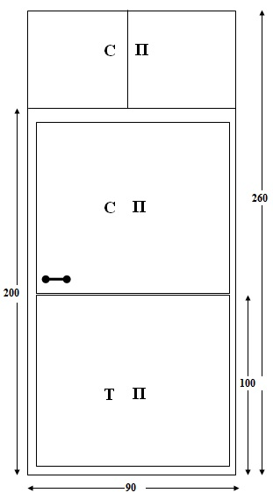 |  | Врата от студен алуминиев профил без термомост  СП* – стъклопакет  ТП*– термопанел

II. Избраният изпълнител следва да извърши демонтажните дейности описани в Таблица №2.

Табл. №2
№ | Вид Дейност | Ед.м. | Колич.
 | Демонтажните работи по административната сграда
1 | Демонтаж на външни прозоречни первази от поцинкована ламарина на 31бр. прозорци на ет. приземен, ет. 1 и ет.2 | м² | 14,00
2 | Демонтаж на 42 бр. стари дървени прозорци на ет. приземен, ет. 1 и ет.2 | м² | 101,00
3 | Демонтаж на 1 бр. метално-стъклена конструкция състояща се от рамка и врата на ет.1 | м² | 6,00
 | Демонтажните работи по сградата на КПП
4 | Демонтаж на 1 бр. метално-стъклена конструкция състояща се от метална рамка и прозорец на едноетажна сграда | м² | 18,6
5 | Демонтаж на 1 бр. метална врата на едноетажна сграда | м² | 2,00

Демонтажните работи започват след като новата дограма ведно със стъклопакета, термопанелите, обкова и т.н. бъде доставена на обекта в пълен обем. Обемът на демонтираната стара дограма за деня следва да е съобразен с възможността за монтажа на нова на мястото й до края на работния ден.

Обособена позиция № 2 „Монтаж на прозорци от PVC дограма и врати от алуминиева дограма в административната сграда и в КПП на СБ „Долна Махала“ при ТД „Държавен резерв“ гр. Пловдив, запазена по реда на чл. 16г от ЗОП.“

I. Избраният изпълнител следва да извърши монтажни дейности описани в Таблица №3.

Табл. №3
№ | Вид Дейност | Ед.м. | Колич.
 | Монтажни работи по административната сграда
1 | трикрилен прозорец с едно отварящо се крило от 6 камерна ПВЦ дограма с двоен стъклопакет на ет. 1  Отваряема площ 0,75 м², неотваряема площ 1,95 м² - 1 брой | м² | 2,7
2 | трикрилен прозорец с едно отварящо се крило от 6 камерна ПВЦ дограма с двоен стъклопакет „4 сезона“ , отваряема площ 0,94 м², неотваряема площ 2,14 м² - 14 броя | м² | 43,12
3 | трикрилен прозорец от 6 камерна ПВЦ дограма с двоен стъклопакет „4 сезона“ без отварящо се крило, неотваряема площ 3,08 м² - 16 броя | м² | 49,28
4 | еднокрилен прозорец с отварящо се крило от 6 камерна ПВЦ дограма с двоен стъклопакет „бяло-бяло“, площ 0,54 м² - 2 броя | м² | 1,08
5 | еднокрилен прозорец без отварящо се крило от 6 камерна ПВЦ дограма с двоен стъклопакет „бяло-бяло“ площ 0,54 м² - 2 броя | м² | 1,08
6 | еднокрилен прозорец с отварящо се крило тип „ножица“ от 6 камерна ПВЦ дограма с двоен стъклопакет „бяло-бяло“, площ 0,54 м² 1 брой | м² | 0,54
7 | еднокрилен прозорец без отварящо се крило от 6 камерна ПВЦ дограма с двоен стъклопакет „бяло-бяло“, площ 0,54 м² - 6 бр. |  | 3,42
8 | конструкция от алуминиева дограма състояща се от рамка и врата. Височина 3000 мм, ширина 2000 мм, ширина на крилото на вратата 1000 мм (отваряне навън) в това число стъклопакет и термопанели на ет.1 | м² | 6,00
9 | комарници на отварящото се крило на панти | Бр. | 20
 | Монтажни работи по сградата на КПП
10 | П – образна конструкция с два отварящи се прозореца от 6 камерна ПВЦ дограма с двоен стъклопакет „4 сезона“ на едноетажна сграда -1 бр. | м² | 18,6
11 | Врата от студен алуминиев профил без термомост  на едноетажна сграда в това число стъклопакет и термопанели - 1 бр. | м² | 2,00

Скиците на вратите и прозорците, както и приблизителните им размери са дадени в Таблица №1.
Монтажната пяна и крепежните елементи за фиксиране на дограмата са за сметка на изпълнителя.
Влаганите материали и изделия при изпълнение на договорните дейности следва да са нови и да отговарят на техническите изисквания към строителните продукти, съгласно Закона за техническите изисквания към продуктите и Наредба № РД-02-20-1 от 05.02.2015 г. за условията и реда за влагане на строителните продукти в строежите на Република България. В тази връзка участници прилагат към офертата си декларация (по образец – Приложение №8 от документацията).

Б. Изисквания за изпълнение на обществената поръчка

Обособена позиция № 1 „Демонтаж на стари врати и прозорци доставка на нови прозорци от PVC дограма и врати от алуминиева дограма в административната сграда и в КПП на Складова база „Долна Махала“ при ТД „Държавен резерв“ гр. Пловдив“.

1. Участниците могат да направят оглед на място и да се запознаят със съществуващите условия в срока за получаване на офертите. Огледът се извършва след предварително съгласуване с Директора на ТД „Държавен резерв“ гр. Пловдив и предоставяне на лични данни за издаване на необходимия пропуск до територията на СБ Долна махала.
2. Изпълнителят носи отговорност за точността на размерите на дограмата, както и качеството на вложените материали при изработката й.
3. Изпълнителят следва да разполага с необходимото техническо оборудване за изпълнение на предмета на поръчката.
4. Срокът за изработка и доставката на дограмите, стъклопакета, термопанелите, обкова, вратите, конструкциите и т.н. е до 15 (петнадесет) работни дни от сключване на договора. Демонтажът започва след съставяне и подписване на двустранни приемателно-предавателни протоколи, удостоверяващи доставката на дограмата и т.н до помещенията в административната сграда и до сградата на КПП. Общият срок за изпълнение на поръчката е до 25 (двадесет и пет) работни дни от сключване на договора.

След извършване на демонтажа, изнасяне на старите дограми и почистване на обектите, се съставя констативен протокол за установяване на изпълнението на поръчката.
5. Ценовото предложение на участниците включва всички необходими за изпълнението на обектите материали включително тези за транспорта, работната ръка, извънреден труд, охрана на труда, промени в организацията на доставката на дограмите и на демонтажните дейности, почистването на работната площадка и изнасянето на отпадъците, както и всички други присъщи разходи, неупоменати по-горе.
6. Гаранционният срок за: херметичност на стъклопакета, функционалност на обкова и качеството на PVC – материала и термопанела следва да е не по-малко от 5 г.

Обособена позиция № 2 „Монтаж на прозорци от PVC дограма и врати от алуминиева дограма в административната сграда и в КПП на СБ „Долна Махала“ при ТД „Държавен резерв“ гр. Пловдив, запазена по реда на чл. 16г от ЗОП.“

1. Обособена позиция №2 е запазена за участие на специализирани предприятия или кооперации на хора с увреждания съгл. чл. 16г от ЗОП, които следва да са вписани в регистъра на специализираните предприятия и кооперации на хора с увреждания, поддържан от Агенцията за хората с увреждания, или в еквивалентен регистър на държава - членка на Европейския съюз.
Участникът по Обособена позиция №2, който е специализирано предприятие или кооперация на хора с увреждания, следва да посочи в техническото си предложение номера, под който е вписан в регистъра, или информация относно регистрация в еквивалентен регистър на държава - членка на Европейския съюз.
Оферти по Позицията могат да подават и други заинтересовани лица извън тези, за които тя е запазена. Техните оферти се разглеждат само ако няма участник, за когото Обособена позиция №2 е запазена и чиято оферта отговаря на изискванията на Възложителя.
Кандидатът или участникът, който е специализирано предприятие или кооперация на хора с увреждания, може да участва по обособената позиция от поръчката при условие, че може да изпълни 80 % от нейния предмет със собствен ресурс. При невъзможност за самостоятелно изпълнение в този обем, той може да използва подизпълнители или да се позовава на ресурсите на трети лица, при условие че и те са специализирани предприятия или кооперации на хора с увреждания, за които също следва да се посочи номера, под който са вписани в регистъра на специализираните предприятия и кооперации на хора с увреждания, поддържан от Агенцията за хората с увреждания, или в еквивалентен регистър на държава - членка на Европейския съюз.
2. Участниците могат да направят оглед на място и да се запознаят със съществуващите условия в срока за получаване на офертите. Огледът се извършва след предварително съгласуване с Директора на ТД „Държавен резерв“ гр. Пловдив и предоставяне на лични данни за издаване на необходимия пропуск до територията на СБ Долна махала.
3. Изпълнителят носи отговорност за точното монтиране на дограмата, както и за качеството на вложените материали и крепежни елементи при фиксирането й.
4. Изпълнителят следва да разполага с необходимото техническо оборудване за изпълнение на предмета на поръчката.
5. Срокът за изпълнение на монтажните дейности на дограмите, вратите и конструкциите е 10 (десет) работни дни и започва да тече от датата на подписване на приемателно-предавателен протокол за предаване на дограмата на изпълнителя на монтажните работи. След приключване на монтажа и почистване на обекта, се съставя двустранен протокол за установяване годността и качеството на извършените договорените дейности.

6. Изпълнителят извършва работите със свои средства за труд, материали, инструменти и механизация, като носи отговорност, ако вложените материали не са с нужното качество и/или влошават качеството на извършените монтажни дейности. Изпълнението на поръчката включва всички възможни видове работи, необходими за завършване на обекта.
7. Ценовото предложение на кандидатите включва всички необходими за изпълнението на обекта материали включително тези за подготовка на монтажните работи, транспорта, работната ръка, извънреден труд, охрана на труда, промени в организацията на дейностите, почистването на работната площадка и изнасянето на отпадъците, както и всички други присъщи разходи, неупоменати по-горе.
8. Гаранционният срок на извършените дейности е не по-нисък от минималния срок по чл.20, ал.4, т.4 от „Наредба №2/31.07.2003 г. за въвеждане в експлоатация на строежите в република България и минимални гаранционни срокове за изпълнени строителни и монтажни работи, съоръжения и строителни обекти” – мин. 5 години.

В. Стойност на поръчката и критерий за оценка на офертите:

Общата прогнозна стойност на обществената поръчка е 17 900,00 лв. без ДДС, разпределени по позиции както следва:
- прогнозна стойност по Обособена позиция № 1 е 15 600,00 лв. без ДДС;
- прогнозна стойност по Обособена позиция № 2 е 2 300,00 лв. без ДДС.
Критерий за оценка на офертите е „най-ниска цена“ за изпълнение на поръчката в лева, без включен ДДС с включени транспортни и всички други разходи, възникнали по повод на изпълнение на предмета на поръчката.

Г. Други:

1. При изпълнение на дейностите, предмет на обществената поръчка следва да се спазва строго вътрешния трудов ред и правилника за пропускателния режим в обекти на ТД ДР - Пловдив.
2. Съгласно чл. 151 от Закона за устройство на територията за извършване на дейностите предмет на обособена позиция №1 и обособена позиция №2 не се изисква разрешение за строителство.
3. Работно време на СБ Долна махала: от 9ч. 00мин. до 17ч. 30мин., от понеделник до петък.

Съгласували:
Стойко Айшинов
Началник отдел ФДАПО

Костадин Тошков
Началник отдел УСБКРЗ

Изготвили:
Милен Фургьов
Главен eксперт отдел ФДАПО

